Dokumentacja Techniczna Programu Projektu

Nr 2 Stepushenkov 63334

### **Wstęp**

Program konsolowy napisany w języku C# służy analizatorom szeregu potęgowego.

Menu programy:

1. Laboratorium Nr 2 (analizator laboratoryjnego szeregu potęgowego);
2. Projekt Nr 2 (analizator indywidualnego szeregu potęgowego);

**Menu programy:**

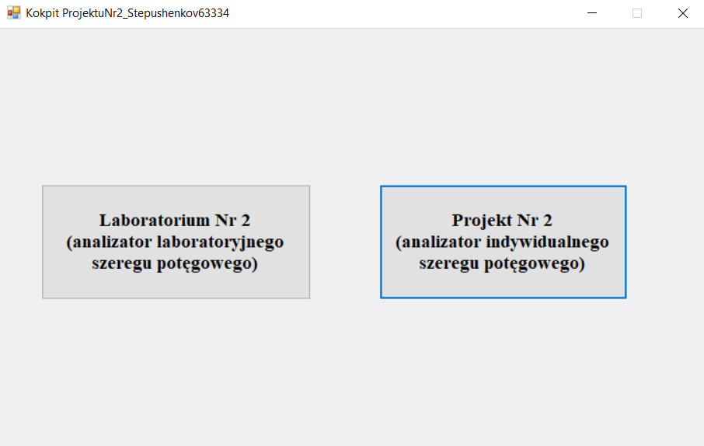

1. **Laboratorium Nr 2**

**(analizator laboratoryjnego szeregu potęgowego)**

Służy przejściem do formularza projektowanego na zajęciach laboratoryjnych.

Funkcjonalność formularza „reprezentują” kontrolki Button umieszczone na formularzu (w widoku Design), które mają umożliwić wizualizację:

* Pojedynczej wartości szeregu potęgowego w podanym punkcie X (przy określonej dokładności obliczeń Eps):

* Tabelaryczną zmianę wartości szeregu potęgowego w podanym przedziale [Xd,Xg]: Obraz zawierający stół

  Opis wygenerowany automatycznie
* Graficzną zmianę wartości szeregu potęgowego w podanym przedzile [Xd,Xg]:

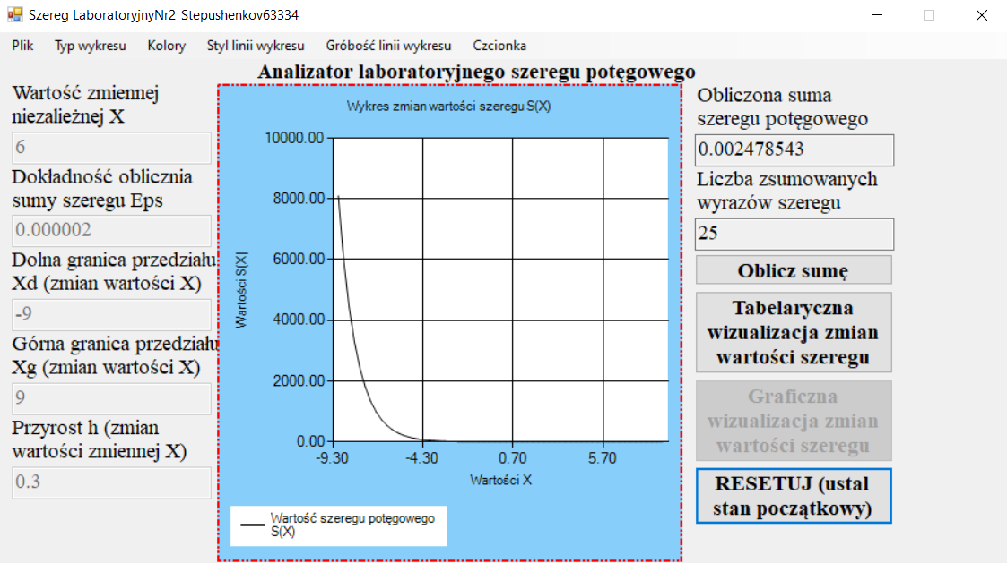

A wybranie przycisku poleceń **RESETUJ** skutkuje przywróceniem stanu początkowego (formularza):

**Pozycie menu:**

* **Plik**

* **Typ wykresu**

* **Kolory**

* **Styl linii wykresu**

* **Grubość linii wykresu**

* **Czcionka**

Aby wyjść z programu, trzeba nacisnąć standardowego klawisza X „krzyżyk”, znajdującego się w prawym górnym rogu ekranu:

1. **Projekt Nr 2**

**(analizator indywidualnego szeregu potęgowego)**

Służy przejściem do formularza indywidualnego projektowanego samodzielnie.

Funkcjonalność formularza „reprezentują” kontrolki Button umieszczone na formularzu (w widoku Design), które mają umożliwić wizualizację:

* Pojedynczej wartości szeregu potęgowego w podanym punkcie X (przy określonej dokładności obliczeń Eps):

* Tabelaryczną zmianę wartości szeregu potęgowego w podanym przedziale [Xd,Xg]:

* Graficzną zmianę wartości szeregu potęgowego w podanym przedzile [Xd,Xg]:

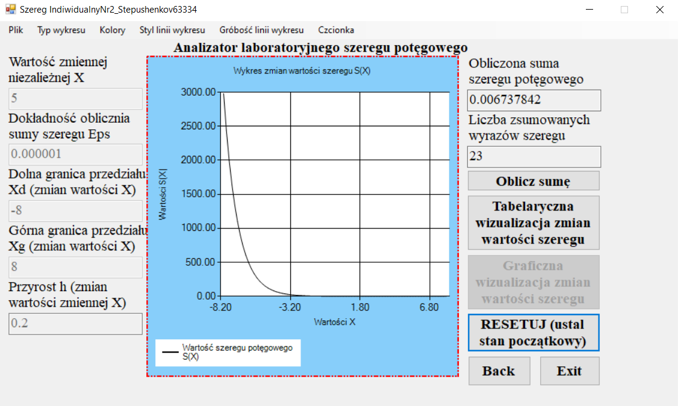

* A wybranie przycisku poleceń **RESETUJ** skutkuje przywróceniem stanu początkowego (formularza):

**Pozycie menu:**

* **Plik**

* **Typ wykresu**

* **Kolory**

* **Styl linii wykresu**

* **Grubość linii wykresu**

* **Czcionka**

Aby wyjść z programu, trzeba nacisnąć standardowego klawisza X „krzyżyk”, znajdującego się w prawym górnym rogu ekranu:

Ponadto dla wygody użytkownika dodano dodatkowy klawisz **Exit** umożliwiający wyjście z programu:

Do ekranu głównego programu (Kokpit Projektu Nr2_Stepushenkov63334) można powrócić za pomocą klawisza **Back:**

Aby uniknąć przypadkowego wciśnięcia klawiszy **Exit** lub **Back**, po ich naciśnięciu program zapyta, czy użytkownik jest pewien, że chce kontynuować wybraną akcję:

**Exit**

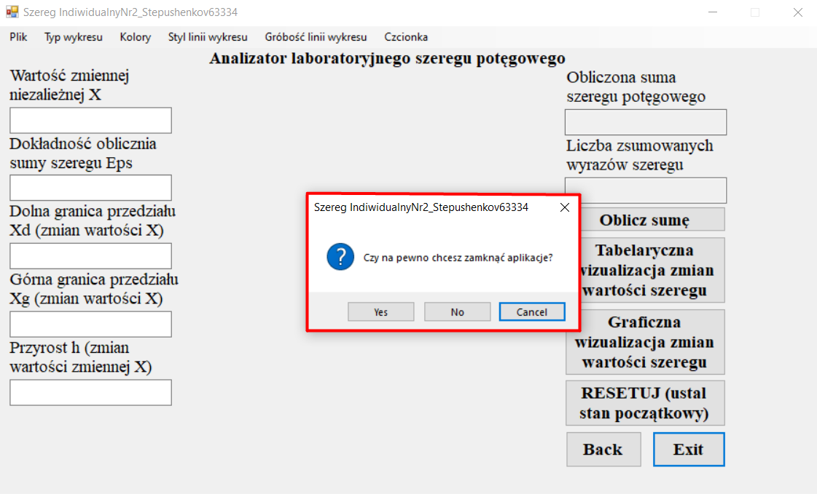

**Back**

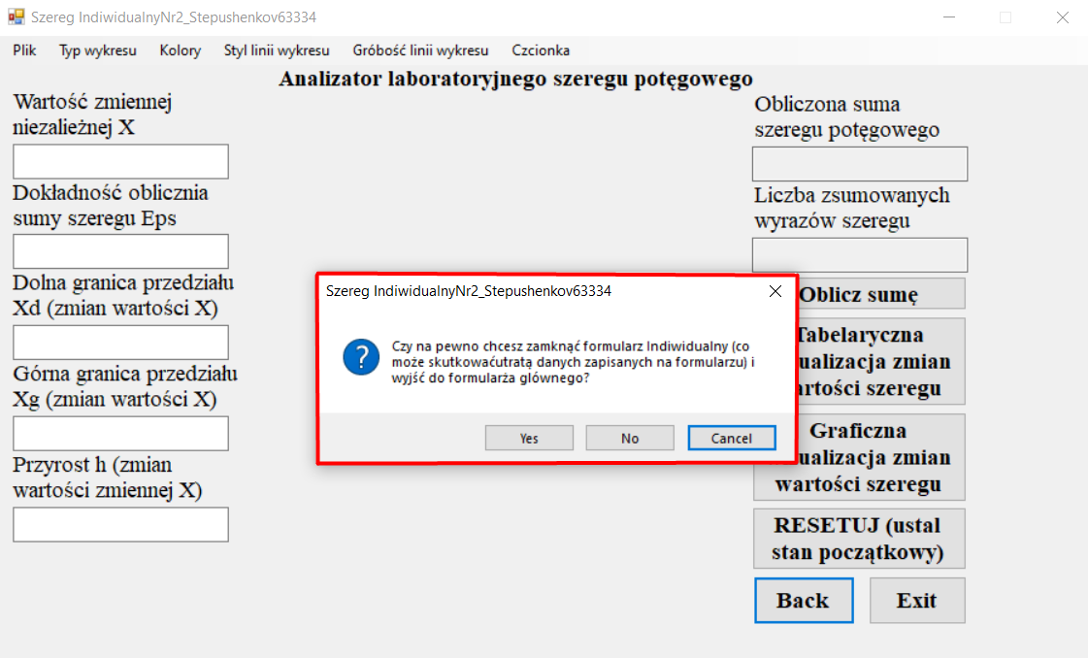

**Szereg projektu indywidualnego:**

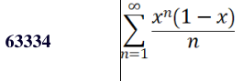

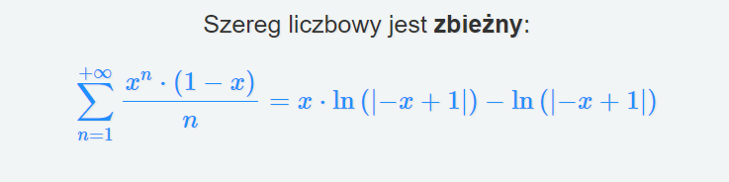

W indywidualnym projekcie zostały wymyślone i dodane do Kokpit Projektu Nr2 dodatkowe klawisze, które pozwalają szybko i wygodnie wyjść do głównego menu projektu i wyjść z programu.

**SAMOOCENA:**

Samoocena projektu LaboratoriumNr2_Stepushenkov63334: 5.0, gdyż zostały zaimplementowane wszystkie funkcjonalności zgodnie z informacjami podanymi na zajęciach.

Samoocena projektu ProjektIndiwidualnyNr2_Stepushenkov63334: 5.0, gdzie wszystkie zadania zostały wykonane zgodnie z materiałami przedstawionymi na Platonie. I w indywidualnym projekcie zostały wymyślone i dodane do Kokpit Projektu Nr2 dodatkowe klawisze, które pozwalają szybko i wygodnie wyjść do głównego menu projektu i wyjść z programu.